
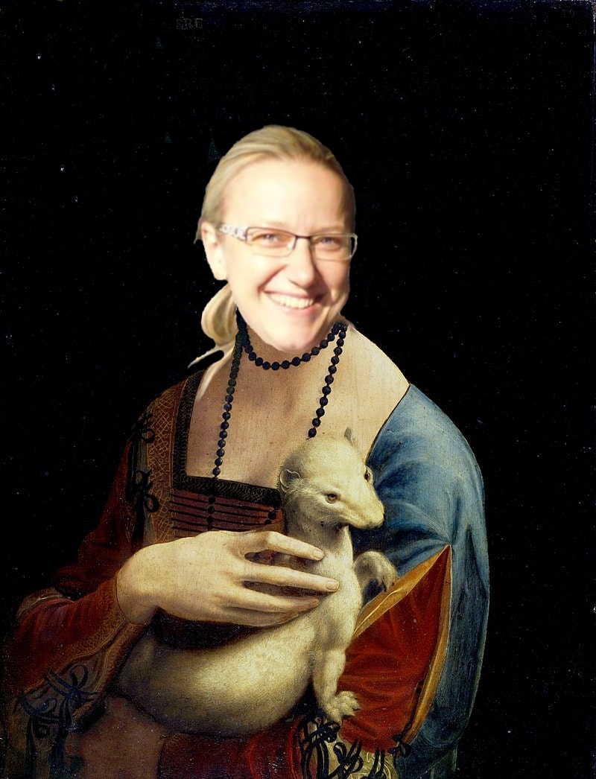
3/2020
Rozhovor: Ludmila Malá
„Já hodlám být navždy mysteriózní.“
Vítejte v Monte Karlos, druhém pátém divu světa
Potíže neMalé

3/2019
Alžběta Ašelová, Šéfredaktorka
Ročník XXVIIII
Adresa redakce:
Karlosova 77, 000 03 Monte Carlo 4
E-mail:
EmailNoReply@server.mok
Zákaznická linka:
0004 892 223 03E
Šéfredaktor:
Alžběta Ašelová
Manažer redakce:
Jiří b’Ačkora
Zástupce šéfredaktora:
Hobbo Habán
Fotograf:
Alexandra Dimitrij von Dieseldorf
Grafická úprava:
Tara Kočí
Obrazová redakce:
Honza Kůň
Rozhovor:
Karlos Žebatý, Lubomír Lečko
Politická recenze:
Olšana Kupé
Móda:
Šlapeboso Elle’Gante
Editoři:
Sancho Panzam, Teodo Buřinovský
Mytologie:
Krupičník Davidd
Vydavatel:
Monte Karlos Inc. a. s.r.o. a spol©

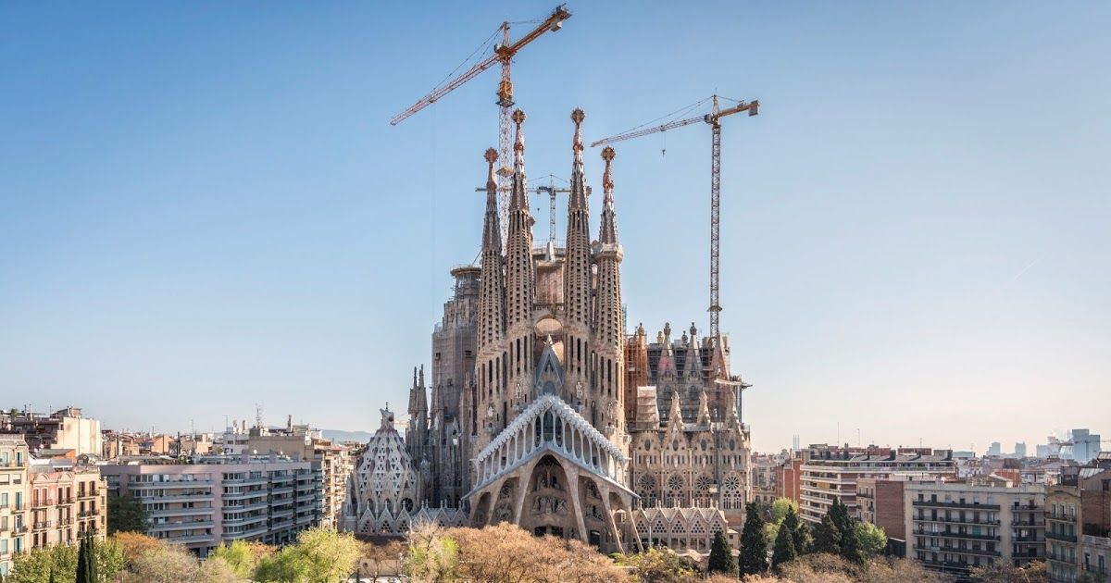
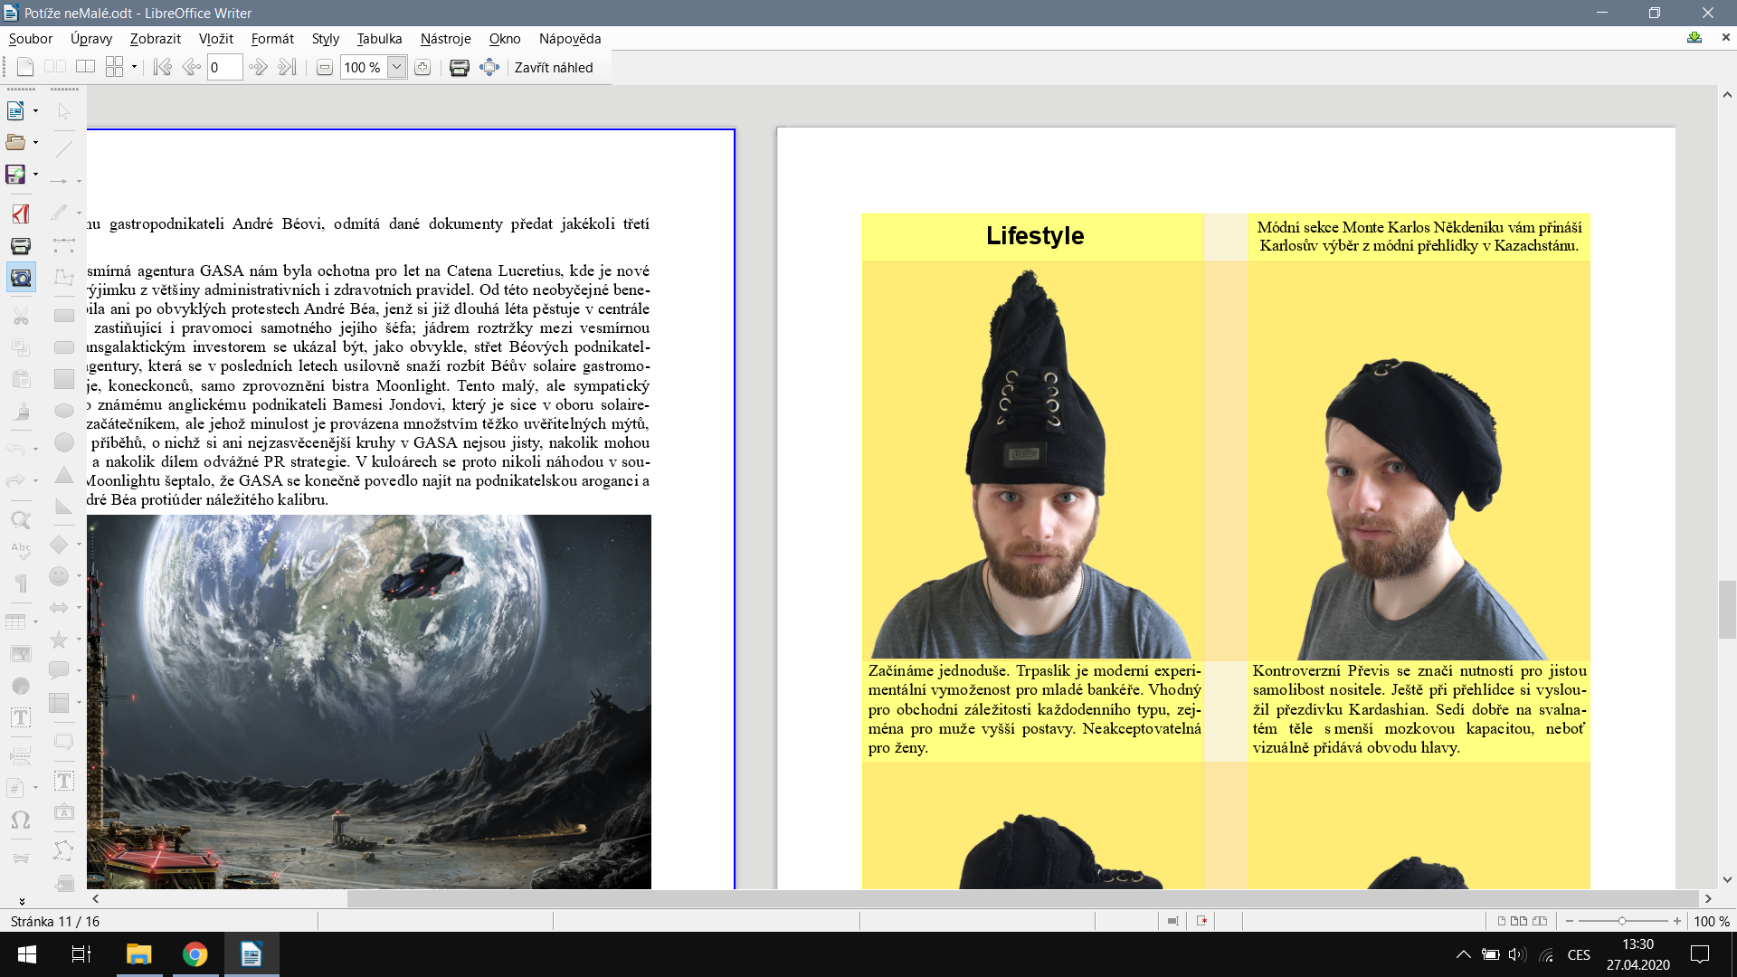
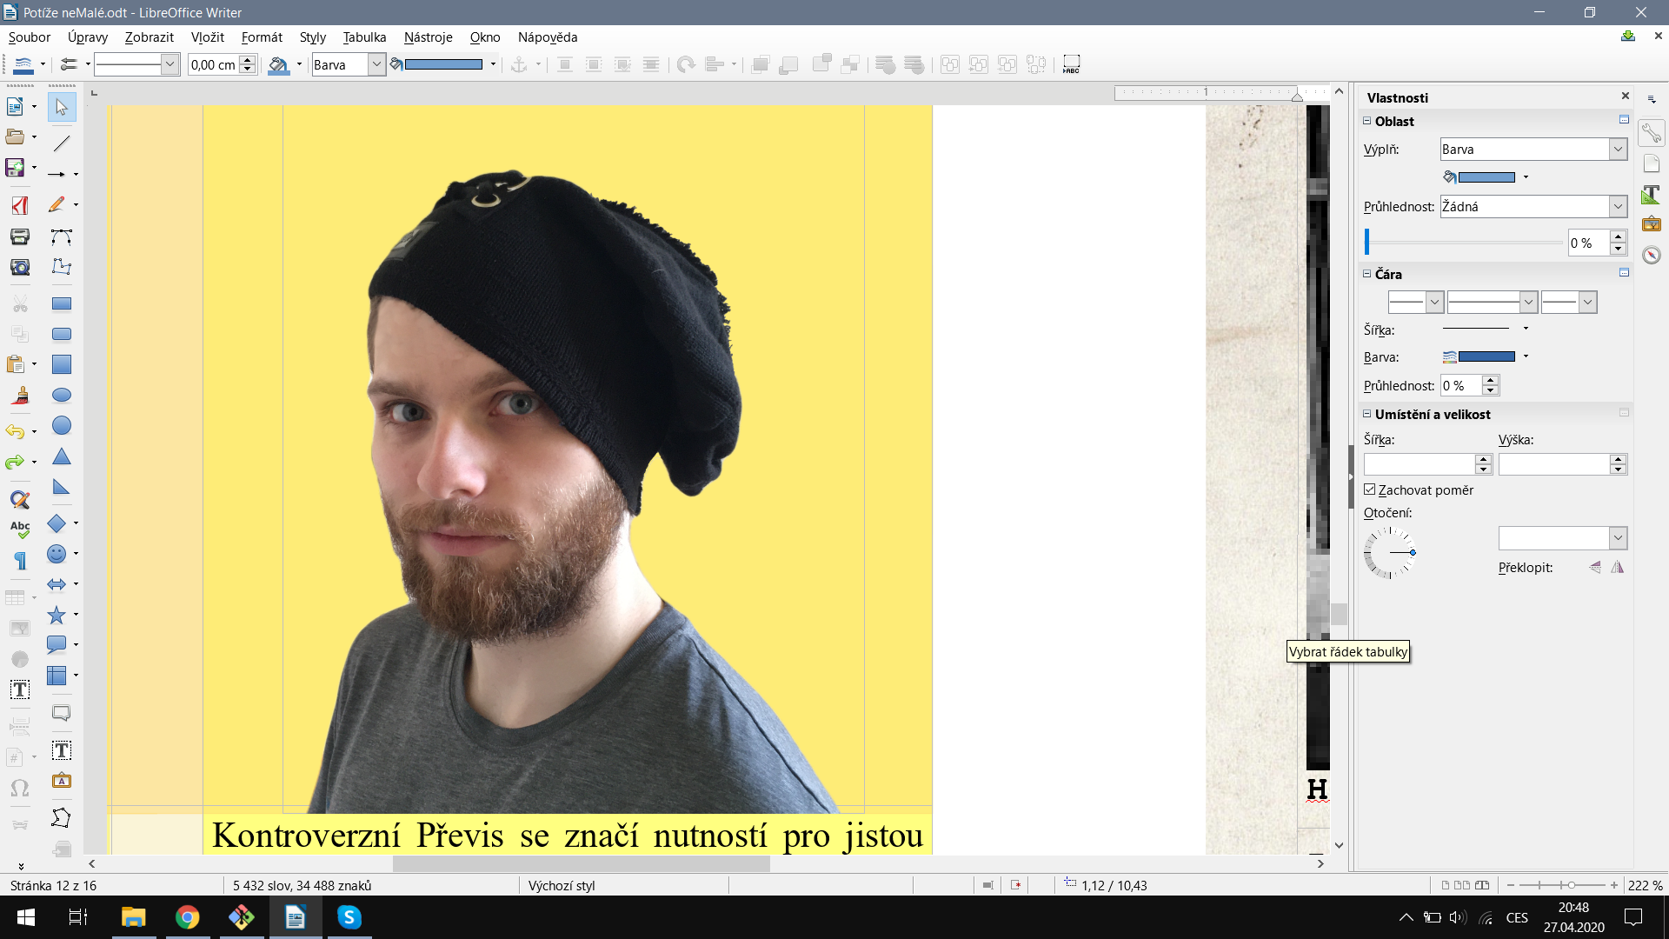


Brand manager:
Karlos Žebatý
Monte Karlos Někdeník byl založen skupinou černých nosorožců afrických v létě roku 1989. Jeho stránky byly poznamenány takovými autory jako Alexandr Malinovský, Jack O’Clock a Veronika Oškalová a všeobecnému ohlasu se těší již třetím rokem pod brilantním vedením šéfredaktorky Alžběty Ašelové©. Stojí na železobetonových základech, neboť všichni zaměstnanci od grafiků přes editory po prachbídné korespondenty se řídí všestrannými, nesmrtelnými pravidly slušného chování.
Příště: Rozhovor: Martina Rotreklová
Rozhovor: Ludmila Malá
8
12
Korespondent
Zprávy: Španělská mutace
4
Lifestyle
Sociální poradce:
Lightningh Danger
Sociální podpora:
Anna Oleš
Inzerce:
Many Hrabal
E-shop:
nakupsisam.cz
Tiskne:
individuálně
Korespondent:
Ž'pel alla Frusciogn
Vyšetřovatel:
Sir Daniel Jonathan Pace
Rozšiřují:
google.com

Editorial
Dave Bubtistt, čínský provizorní umělec, v jednom ze svých slavných půlnočních proslovů řekl: „Budeme-li zavřeni, bude-li nám zakázáno vycházet z domu, budou-li obchody mimo provoz a lidský kontakt trestán státem, stanou-li se tyto věci, pak vězme, že nastal konec světa.“ Na druhou stranu, v dalším řekl: „Ti, kteří společně do houští zalezou, dřepí.“ Takže ho berte s jinou dávkou rezervy.
Konec světa sice nenastal, ale někteří naši bratři po celém širém světě jsou svědky Davem předvídaných katastrof. V takových časech je třeba stmelit se a já věřím, že Někdeník nám v tom zdatně pomůže.
V dnešním čísle vám přinášíme mnoho novinek, pár naučných článků a jednu nebo dvě senzace. Můj oblíbený kantor, smím-li se tak vyjádřit, byl vystaven Karlosově pevné ruce a hbitému peru. Naše módní oddělení se vytáhlo ještě více než dříve, korespondent se tentokrát uráčil nám napsat, na rozdíl od minula, a naši editoři vyprodukovali hrst čerstvých zpráv. Vše funguje, jak má. Tak nezoufejte, svět ještě nekončí.
Kdo by ale zoufat mohl, jsou učitelé. S jejich situací to vypadá bleději a bleději. Sir Daniel pracuje, jak může, ale věci jsou ještě horší, než se zdálo. I od něj v dnešním čísle uslyšíte, buďte si jisti.
Kdo mě tentokrát trochu zklamal, je Lubomír Lečko. Ano, některé problémy jsou nepředvídatelné a neřešitelné, ale ten, který uvedl jako důvod pro chybějícího hosta tentokrát, nebyl ani jedno. Ale co, doufám, že mu to odpustíte. Karlos to udělal, tak si z něj vemte příklad. To je vlastně vždy užitečná rada do života.

Obsah
Mezi odborníky je populární teorie, že mutaci mohl způsobit umělý zásah do růstu kostelů. Na fotografii můžete vidět jeden z nejskvostnějších chrámů Barcelony Sagrada Família, který zde začal vyrůstat už v roce 1882 a do své plné velikosti nedorostl dodnes, i když určit, zda je kostel takovýchto rozměrů plně dorostlý může být obtížné. Pokusy o umělé urychlení jeho růstu jsou dodnes velmi kontroverzním tématem, avšak prokázat že souvisejí s náhlou mutací kostelních buněk se zatím nepodařilo.

2 |  | Editorial
3 |  | Obsah
 |  | Zprávy
4 |  | Španělská mutace
5 |  | Záchrana ohrožených druhů
 |  | Závod
6 |  | Vývoj
7 |  | Postupy v žebříčku
8 |  | Rozhovor
10 |  | Hodnocení odborníka
10 |  | Korespondent
12 |  | Lifestyle
13 |  | Vyšetřování
16 |  | Zpověď Lubomíra Lečka
 |  | Obsah


Zprávy
Inzerce:
Španělská mutace
Otec de’Galla, farář v kostele svaté Anny v Barceloně, odhalil Někdeníku pozadí nepříjemné politicko-památkářské situace. Otec de’Galla upozornil na jev, který v tu dobu již několikátým dnem probíhal nejen po celém Španělsku.
„Jak je známo,“ praví, „pro založení nového města je třeba kostelní semínko. To vláda zasadí a hnojí tři měsíce. Z něj vyroste malá kaple, která posléze dospěje v kostel.“ Otec de’Galla zde naráží na středověký postup praktikující se ve španělsky mluvících zemích již od dvanáctého století. „V posledních měsících musela svatá buňka - amenius dominika - zmutovat, protože po celé Barceloně začaly závratně růst nové kostely.“
Otec Někdeníku ukázal kostel na náměstí sv. Anny. „Tohle není můj kostel. Můj kostel je za tím, schovaný.“
Zdá se, že v průběhu několika hodin před branami kostela dokázal vyrůst druhý a zcela zabarikádovat budovu původní. Není zdaleka jediným ve městě.
Otec de’Galla poslal petici na městský úřad, aby se situace vyřešila radikálními opatřeními. Radní města byl připraven jednat, ale Sbor památkářů amatérů, mezinárodní organizace pro ochranu volně vyrůstajících budov, situaci značně zkomplikoval.
„Listina základních práv a budov jasně praví, že volně vyrostlá budova nesmí být zbourána, neohrožuje-li ekonomický růst,“ praví Zachariáš Šťastný, prezident SPA. „Nikde není zmíněno, že by situace byla jiná v průmyslových oblastech.“ Na dotaz, co si myslí o teorii mutujících svatých buněk, se pak vyjádřil pouze písemně, a to tak, že nám neví neví.
I když urbanističtí biologové několikátým rokem varují Švédskou královskou rodinu, že starobylá praktika může přinést nepříjemnosti, náhlý růst budov nepředvídali. Celé Španělsko je tak zcela nepřipraveno na nával náboženství, který ho nyní čeká. Debaty o řešení situace se ale potáhnou měsíce a do té doby může být podle některých odhadů postiženo přeš šedesát procent volného prostoru.

V Barceloně se vyskytlo již několik znatelných potíží. Celá čínská čtvrť byla pohlcena bazilikou sv. Petra a přilehlými zahradami a mnozí občané si stěžují na vtěrné dřevořezby, schopné jim přes noc zabarikádovat okna. Do dnešního večera došlo k třem vážným konvencím a jednomu fatálnímu selhání víry. Otec de’Galla zatím zápasí s konkurenčními farnostmi o účast na mších, neboť věřící se rozprostřeli do nově vyrostlých kostelů a vytváří tak nestabilní prostředí pro náboženství■
Návrh sídla nejvyššího vůdce všeho učitelstva od architekta Chobroščenka Gister-Rottiho. Nedisponuje dostatkem místa pro koňskou dráhu, zato nabízí vlastní dílnu pro výrobu šachových figurek, přijímací salonek s padacími dveřmi, nebo mučírnou pro nepohodlné žáky. A v neposlední řadě by měl být vybaven ústředním topením od Prąve Firmy Domovne.


Záchrana ohrožených druhů
Říkali jste si někdy, že ve vašem ústředním topení chybí něco zásadního? Máte někdy pocit, že váš život by mohl být pln lahodných specialit? Prąve Firmy Domovne pro vás mají řešení.
Ukrajinská firma přivádí nový trend do západní Evropy. Přechovávání chutných, chci říci exotických akvarijních rybiček v útrobách ústředního topení je zcela běžné ve východní Evropě, ale u nás se tento zvyk zatím neujal. Vedení housingové prodejny si slibuje, že to do roka změní.
V designu navrženém Korejským architektem Šaamalo a-Hliňoo se potkáte s moderně vybaveným systémem trubek, který dovádí a odvádí vodu do a z ústředního topení. Revoluční na něm je schopnost udržet v těchto trubkách ryby až tří seti druhů v naprosto trvanlivém stavu. Jejich pohybem po domě se vytváří frikce, která zahřívá vodu a odvádí tak práci za drahou elektřinu či plyn. Hlavním ekonomickým lákadlem těchto domů se tak stal slib ušetření za podobné komodity, nahrazené pouze výdaji na krmení.
Prąva Firma Domovná ale čelí nepříjemným okolnostem. Po veřejném předvedení svého produktu na urbánní přehlídce v Katalánsku zaplatila bezmála tři prdele dolarů za reklamní kampaň, aby zvýšila prodej. Důvodem je fakt, že jejich předvedení nelze nazvat jinak než fiaskem. Všechny ryby byly těsně před uveřejněním záhadně zbaveny šťavnatého masa a v trubkách tak plavaly kosti a kůže, které přes všechnu námahy dokázaly vyprodukovat pouhou třetinu slibovaného tepla.
Vedení Prąve Firmy Domovne si ale slibuje světlé zítřky. Jejich plán na integraci v tomto roce předvídá boom a někteří členové komory se dokonce vyjádřili, že by se domy mohly stát jejich vlajkovým produktem.
Důvod pro tyto prospekty je prostý. Biolog Antonín Šesterečný nabídl drobnou změnu v rozestavění trubek a velkou změnu v jejich obsahu. Namísto ryb akvarijních navrhl použít ohrožené druhy mořských živočichů, které jsou prý ještě chutnější a které by tak byly zbaveny přirozených predátorů a časem by se mohli opět rozmnožit do přijatelných počtů. Firma doufá, že toto jim zařídí levnou publicistiku, až přírodní ochranáři začnou protestovat na ulicích a každý z nich ponese jméno společnosti a produktu na pětimetrovém plakátě po největších velkoměstech světa.
Prąva Firma Domovná rovněž nabízí extra variantu, sestávající z oleje, který produkuje větší odpor, a light variantu, která bude ručně zbavena všech přidaných ryb. Cena light varianty tak stoupne a dům bude muset být vytápěn plynem, ale co by lidstvo nedalo pro pohodlí■

Závod
Vývoj
Zatímco se dvacet statečných připravovalo na tiskovou konferenci přezdívanou tlačenka, starali se zbylí uchazeči v závodě, téměř osm tisíc učitelů, kteří si již tlačenkou prošli, o své vlastní problémy. Zejména došlo ke sporům mezi KUS - kantoří umělé společenství -, M.Ú.Ú.A.S.S.S.M.Z.Ú.S.M.O.V.S. a vládou v Chile.
Spory se týkají dvou oblastí: sídla budoucího nejvyššího vůdce a stavby arény, která bude použita v poslední fázi výběru zmíněného. V posledním týdnu se několik KUSů najednou a zcela nezávisle rozhodlo protestovat proti oběma bodům naráz.
KUS je označení pro skupinu kantorů, kteří se rozhodli spojit síly v závodě. Důvody mohou být různé - politická nestabilita, nedostatek hlasů jednotlivých členů nebo příliš silná konkurence. KUSy se nesmí zaměňovat s KBSy, kantořími bláhovými společenstvími, která se zásadně uzavírají mezi dvojicí kantorů, kde se jeden druhému zavazuje, že bude-li zvolen, vybere si druhého jako svého pobočníka. Bláhové se jmenují proto, že M.Ú.Ú.A.S.S.S.M.Z.Ú.S.M.O.V.S. sám ohlásil, že pobočníkem může být pouze někdo z prvních patnácti učitelů, to jest těch, kteří se dostanou do arény (a přežijí). KUS je jen dočasné spojenectví dvou a více osob, založené s cílem účelné pomoci a vědomím, že se rychle zase rozpadne. Asi jako politická strana. Velká pětka byla jedním takovým KUSem.
Ihned po vyhlášení závodu se Chile rozhodlo vystavět vítězi malebné sídlo. Doufalo tak, že zvýší své místo na poli světového oblibu. Architekt Chobroščenko Gister-Rotti přednesl své plány v OSN 22.4. tohoto roku. Několik KUSů se velmi hlasitě ozvalo na Twitteru, že s jeho návrhem principiálně nesouhlasí a že v takovém sídle nehodlají žít. Mezi důvody zařadily například nedostatek prostoru pro koňskou dráhu, nadměrné množství severních zdí a své přesvědčení, že se na ně stavba (v tuto dobu existující pouze v plánech) nepříjemně a vysmívavě dívá.
Ve stejnou dobu zveřejnil M.Ú.Ú.A.S.S.S.M.Z.Ú.S.M.O.V.S. své plány vybudovat arénu pod vodní hladinou v atolu Usmen v Atlantiku. Toto rozhodnutí vyvolalo vlnu pobouření v KUSech ze střední Asie, které si stěžovaly na nedostatek finančních prostředků pro přepravu na místo, alergie na písečné pláže, kterými je Usmen proslulý, a na nedostatek ohledu na fakt, že některá tamější náboženství výslovně zakazují pobývání pod vodní hladinou déle než dvanáct hodin.
Karlos Žebatý celou situaci shrnul nejlépe: „Nevím, proč si stěžují. Stejně se tam nedostanou■“
Postupy v žebříčku
1. Jiří Šeiner
2. Zdenka Lajdová
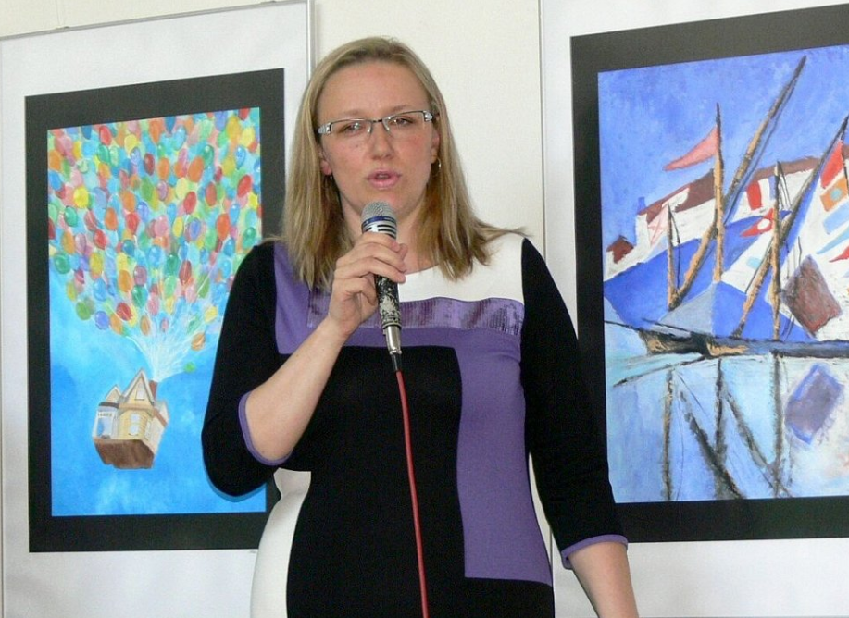
3. Jana Horáková
4. Ludmila Malá
5. Dušan Rychnovský
6. Ivo Macháček
7. Dagmar Kolářová
8. Hana Mužíková
9. Dana Kubešová
10. Martina Rotreklová
11. Věra Zemánková
12. Marie Vávrová
13. Lenka Vývodová
14. Marta Křenková
15. Taťána Jakešová
16. Elisie G’uaun Ebbe
17. Josef Král
18. Radovan Langer
19. Gustav Havell
20. Jiří Lysák
Nad Der Weiderhohlle Flüsemschliessem se stahují metaforická mračna. Na hradě vládne nehostinná nálada a kantoři se začali smykat do hloučků, kdykoli spolu něco probírají. Panuje nevyřčené pravidlo zákazu vycházení po deváté hodině a do zahrad se odváží přinejmenším ve dvojicích. Hradní televizní štáb bedlivě monitoruje každý kout, ale až na problémy s vodovodními trubkami na skladě zatím neobjevili nic nápadného.
Obyvatelé Der Weiderhohlle Flüsemschliessem se ale mohou radovat. Všichni zmizelí kantoři, Langer, Macháček, Horáková a nově Mužíková, poznali komplikace své nepřítomnosti na povinné tiskové konferenci. I když jsou technicky vyloučeni ze závodu - Mužíková, protože opustila hrad bez dovolení, a ostatní tři, protože se ani nedostavili - technologické křídlo M.Ú.Ú.A.S.S.S.M.Z.Ú.S.M.O.V.S. opravuje chybu v systému, a všichni jsou tudíž stále přítomni v žebříčku. Ústav nás ubezpečuje, že do arény času dost, a všechno se spraví.
Kantorům se i tak zachtělo zvýšit ochranu. Počet bodyguardů se zvýšil dvanáctinásobně a Mezinárodní ústav poukazuje, že tento čin hraničí se shromažďováním armád. Paní Křenková se dala do debat obhajujících své rozhodnutí, což ji v žebříčku nijak neprospělo. Naopak paní Jakešová, tvrdohlavě odmítající jakékoli nebezpečí, získala bonusové body za nekonfliktnost a vystoupala o dvě příčky.
Den nato se podařilo zmizet paní Vávrové. S povolením z vyšších míst si vyšla na procházku kolem sídla a už se nevrátila. Její ochranka zmizela také.
Tak zvaná tlačenka proběhla v nepřítomnosti pěti z Dvaceti statečných. Monte Karlos Někdeník si zamluvil slíbené množství sedadel a položil přítomným kantorům vámi zvolené otázky. Přímý přenos celé události najdete na našem YouTube kanále.
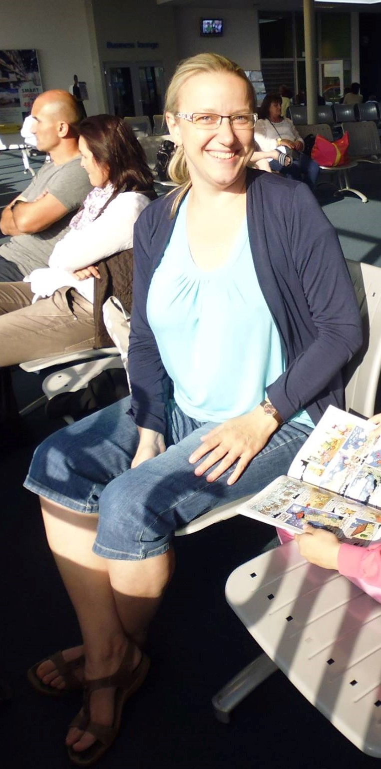
Za zmínku stojí tři zásadní body toho dne. My se budeme zabývat dvěma. Paní Kubešová dosáhla neočekávaného úspěchu, když odpovídala na otázku „Co nemáte ráda na matematice.“ Její odpověď - trojčlenky - jí zajistila výstup o tři příčky. Zato Lajdová, kterou celá akce otravovala, se nezmohla na kloudnou větu. Odradila publikum, když vešla do místnosti a oznámila, že všichni smrdí. Dále pak odmítla odpovědět přímo na jednoduché otázky jako jak se jí podařilo zajistit si tak dobré místo, když o její kampani veřejnost neví naprosto nic.
Výsledkem jejího neúspěchu se stala rapidní ztráta sponzorů a propad o dvě místa, což ale podle odborníků není v žádném případě dost■
Rozhovor „Myslím si, že by mě nikdo nechtěl unést…“
Paní Malá - velké jméno mezi učiteli. Její nesmírná pověst jí předchází nejen v Někdeníku, nýbrž i mezi voliči a sponzory. Velikost jejího ducha je nepopiratelná. V dnešním čísle odhalíme některá z jejích ohromných soukromých tajemství, a mnoho dalšího.
Jak jste se cítila, když vám nařídili zbavit se své armády a opustit svá sídla v Asii?
Byla jsem trochu zaskočená. Bez své armády po boku se rozhodně necítím tak jistě. Také se mi stýská po mích malebných sídlech v Asii. Ale tady v Der Weiderhohlle Flüsemschliessem mám velmi milou společnost. A také velmi dobrou ostrahu.
Strupe Slýme vybar-Víme hrálo zásadní roli ve válce s Pálkovskou. Jak spokojena jste byla s tím, že bylo použito takovým způsobem? Nepřipadá mi jako válečné sídlo, a muselo čelit dlouhému obléhání panem Lysákem.
Byla jsem velmi potěšena, že se jedno z mých sídel stalo jaksi díky tomuto konfliktu místem významné historické události. O prázdninách, až skončí všechna omezení, začnu tam pořádat turistické zájezdy. Vydělávat na tom.
Obranou vašeho sídla byla pověřena paní Rotreklová. Necítíte se nějak vynechána?
Ne. Paní Rotreklová ho myslím ubránila dobře. Nemám, na co si stěžovat.
Jak reaguje vaše rodina na vaše vysoké ambice?
Kdybych neměla takové ambice, tak by mě k tomu stejně donutili.
Jakou podporu jste od nich dostala?
Ujistili mě, že neprodají má sídla, kdybych náhodou v aréně padla.
Co s nimi hodlají dělat? Také vydělávat?
No samozřejmě. Ani netušíte jak.
Jakou naději si dáváte, prosím realisticky, na vítězství?
Naděje umírá poslední, v tomto případě až přes mou mrtvolu. Naději si dávám velkou. Chtěla bych závod vydržet s optimismem a veselou myslí, ale jsou to jen naděje, takže…
Kdo je vaším nejoblíbenějším umělcem všech dob?
To budu asi já. Nebo Mozart.
Od začátku závodu jste byla poněkud uzavřená a schraňovala si své soukromí. Změnilo se něco, nebo hodláte být nadále mysteriózní?
Já hodlám být navždy mysteriózní.
Řekněte nám přesto něco, co o vás vaši voliči můžou vědět, co ještě neví.
Myslím, že se nic nestane, když prozradím, že jako malá jsem si v hodinách fyziky na gymnáziu hrávala piškvorky.
Moonlight bistro Easter on the Moon (fotografie byla upravena pro reklammní účely, protože z odvrácené strany Měsíce samozřejmě není možné vidět Zemi)

Kampaň
Naše průzkumy ukazují, že investujete mnoho času a energie do shromažďování renesančních maleb. Objasníte nám, jak je hodláte využít pro boj s ostatními kantory.
Ale to vůbec nebude sloužit k boji. To bude pouze taková drobná galerie v mém sídle. Její finanční výsledky pak samozřejmě vhodně využiji.
Jste momentálně na třetím místě v žebříčku. Čemu vděčíte za takovou pozici?
Svým voličům a sponzorům.
Těsně pod vámi se nachází Lajdová. My se poslední dobou ptáme skoro všech, jestli si její úspěchy dovedou vysvětlit, vzhledem k tomu, že je veřejně zcela neaktivní. Dovedete to nějak vysvětlit vy?
Do toho bych se raději nepouštěla. Já bych se vůbec do paní Lajdové nerada pouštěla. Ona by si to také potom mohla vzít osobně.
Dá se říct, že se bojíte paní Lajdové?
Spíše nechci vyvolávat zbytečné konflikty.
Nedávná zmizení jistě změnila život v Der Weiderhohlle Flüsemschliessem. Jaká je nálada mezi učiteli?
Pořád celkem dobrá. Víte, na jednu stranu se mezi kantory vkrádá strach, na druhou stranu je tu ale radost z toho, že ubývá konkurence. Zatím byli unášeni kantoři z předních příček.
Jak to zasahuje vás? Bojíte se?
Bojím? Ne, to ne. Spíše bych ráda přišla na to, kdo za únosy stojí. Rozhodně tomu budu věnovat svůj čas a úsilí.
Jak si zmizení vysvětlujete?
Víte, mám několik teorií. Žádná se mi ale ani trochu nezamlouvá.

Random otázka dne
Souhlasíte s výrokem, že čtení je zírání na mrtvý strom zatímco halucinujete?
S první polovinou ano, s druhou ne.

Rychlá střelba
Kdo je vaším nejoblíbenějším učitelem?
To budu zase já.
Jak porazíte ostatní kantory v aréně?
Drtivě.
Rychnovský, nebo Plžková?
Plžková.
Co jste udělala s Horákovou?
Já? Nic.
To byla taková… Já to chtěl jenom zkusit. Pardon. Co jste udělala s Macháčkem?
Já? Nic.
To byla taková… Já to chtěl jenom zkusit. Pardon. Jak se budete bránit proti rostoucí hrozbě únosu?
Já? –

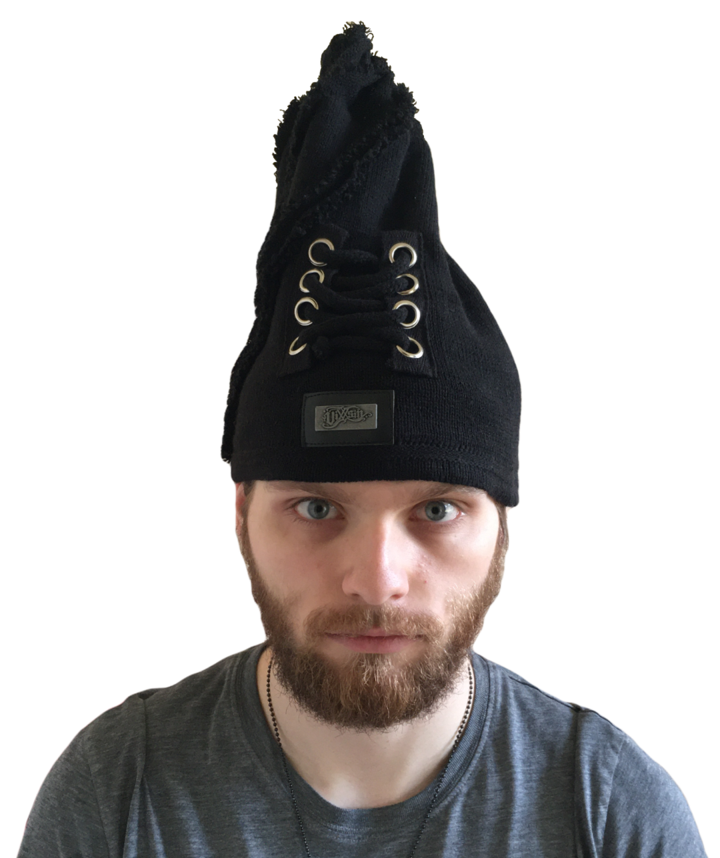
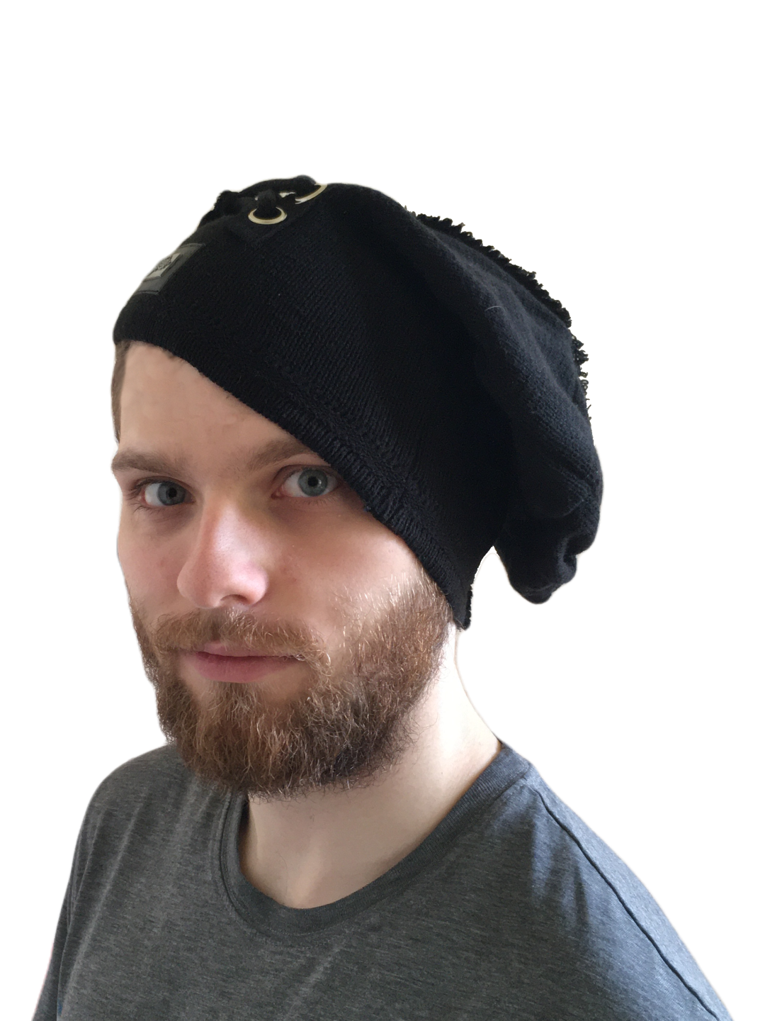
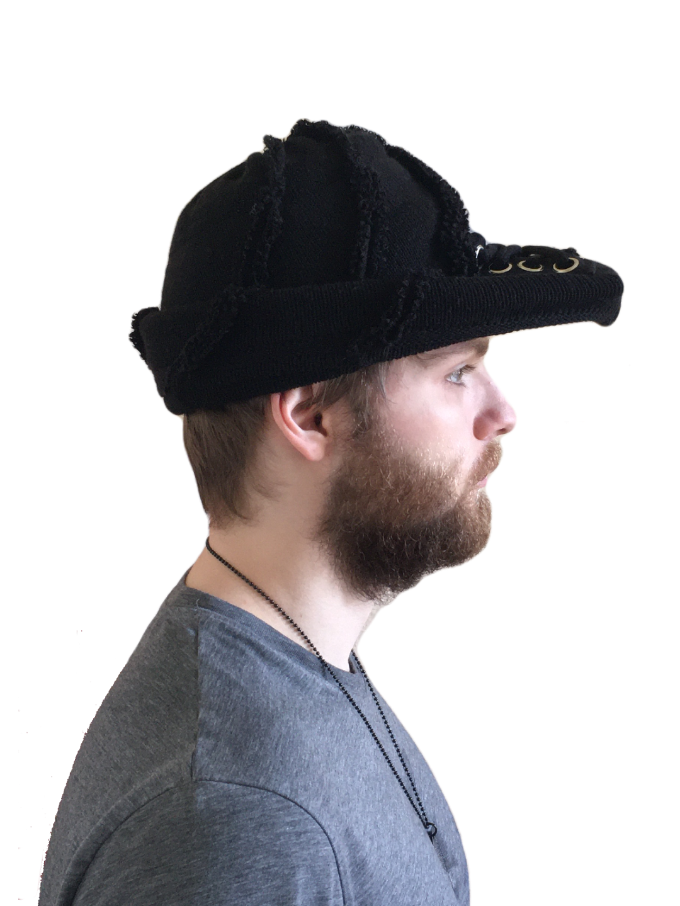
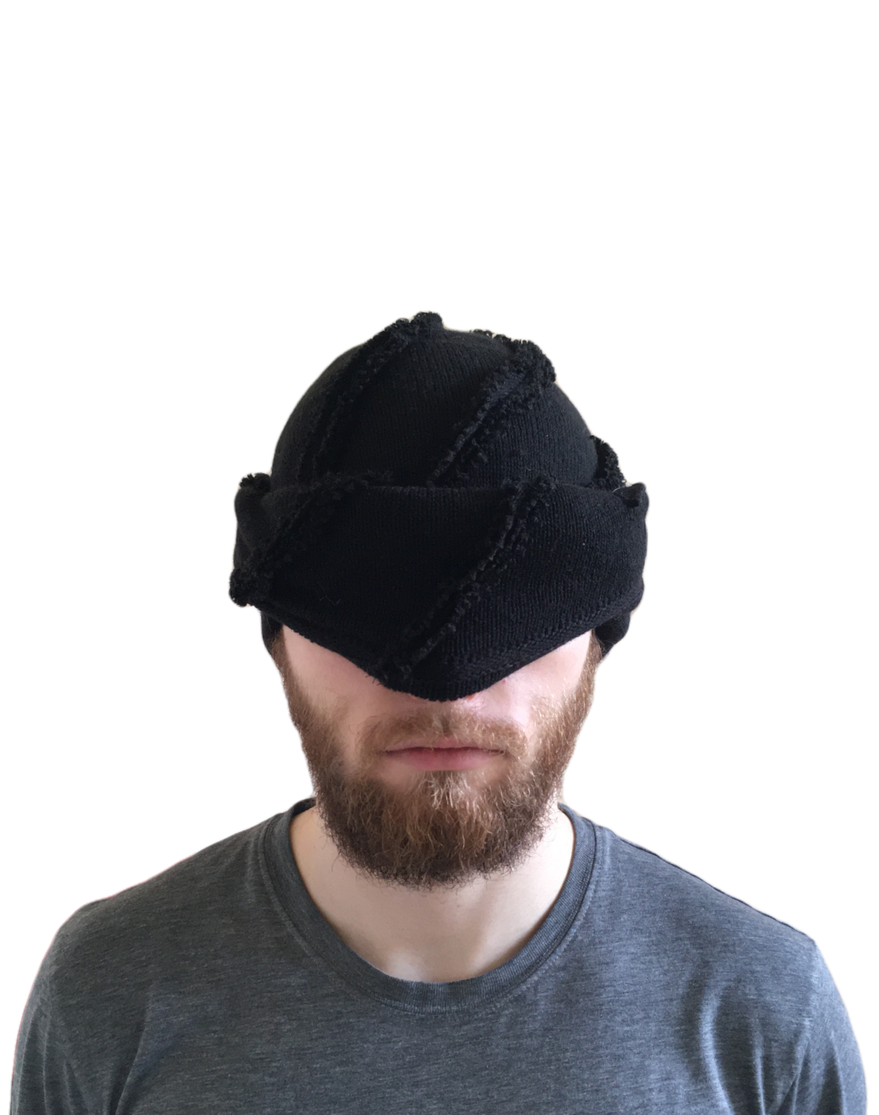
Korespondence
Do Monte Karla nám zavolala paní Stružíková z Prahy. Paní Stružíková řekla:
V bulvárních časopisech se v posledních týdnech objevily zprávy, že nejste spokojena s výukou ve své škole. Zdroje jsou to nespolehlivé, ale vaše nesouhlasné reakce na jistá rozhodnutí vedení jsou všeobecně známá.
Zajímalo by mě, co si skutečně myslíte o vedení svého gymnázia.
Vedení našeho gymnázia mi připadá velmi nezodpovědné a hlavně v tuto chvíli nezvěstné. To je vůči žákům velmi nefér, teď, kdy celá výuka probíhá distanční formou. Takovýto neomluvitelný krok - přihlásit se do prestižního závodu a potom to takto nezvládnout… To mi připadá jako skandální zklamání.
Myslíte, že byste dokázala odvést lepší práci?
Pevně v to doufám.

Závěrečný proslov
Vaši voliči se jistě bojí o vaše zdraví. Ujistěte je svým závěrečným proslovem, jakýmikoli prostředky uznáte za vhodné, že vám nehrozí žádné nebezpečí.
Kromě mě je zde ještě osm tisíc dalších kantorů. I tady v Der Weiderhohlle Flüsemschliessem je poměrně velký výběr. Já bych byla velice nepříjemný rukojmí. Myslím si, že by mě nikdo nechtěl unést■■■


Hodnocení odborníka
Paní Malá je mi nepříjemnější než mrtvý sokol na jahodovém koláči. Je to ten typ člověka, který vás uchvátí svými roztomilými, barevnými, suchozemskými sliby a nechá vás ve stavu zoufalé anestezie, když odejde, a vy si uvědomíte, že vlastně nic neřekl a ani nevíte, o čem se mluvilo.
Jsou zde jisté věci, které mohu pochválit. Její iniciativa pro vyšetření učitelských zmizení je chválihodná, ačkoli jím zároveň ztrácí víc času než sosiér pražící pomádu. A ačkoli je osvěžující vidět kantora s dostatkem zdravého rozumu, aby se aktivně věnoval problémům současné společnosti, její neschopnost na poli politickém způsobila malou či žádnou podporu jejího odhodlání, což je něco, co snesu ještě méně než stooká slepice granátové jablko.
K dalším pozitivním vlastnostem, které nemohu opomenout, patří její naprostá láska k penězům. Malá chápe, jak se věci mají ve světě politiky (i když sama není schopná této znalosti využít). Za to ji chválím. Ale opět nacházím problém s jistými aspekty jejího postupu. Konkrétně mám na mysli její sbírku renesančních maleb.
Veřejnost slinila, jako když pes uvidí nosatého šneka tančícího po rozpálené bažině, nad prospektem nějakého velkého plánu, něčeho úžasného. Malá o tom slyší a místo toho, aby si něco na místě vymyslela, což by ji vyzdvihlo v očích veřejnosti, a tudíž i sponzorů, přijde s takovou nicotnou blbostí jako výstava. A co je nejhorší, tváří se, že nic lepšího s tím dělat nejde! RENESANČNÍ MALBY MAJÍ STOVKY ÚTOČNÝCH VYUŽITÍ!
Nejvíc mě ale štve, jak vlezlá je. Odevzdat sídlo Rotreklové jí nevadilo. Její rodina ji dotlačila do závodu a ona to ani nepřizná. Mozartovi leze do sena. Nesnesitelné. Říká: „Já bych byla velice nepříjemný rukojmí.“ Ano. Ano, Lído, to bys rozhodně byla. Mimochodem, všimli jste si, jak odbyla poznámky o Lajdové? Vlezlá, vždyť to říkám. Někdo by se tím měl zabývat■

Korespondent - Welcome to Moon!
Z nedaleké budoucnosti nám píše náš slavný korespondent s následujícím vyprávěním o svých vesmírných dobrodružstvích
Převzato z nezávislého extranetového serveru B-S ENQUETE
Když jsem před šesti týdny nalezl ve schránce pozvánku na otevření nového bistra Moonlight se slibným názvem „Easter on the Moon“, nebyl jsem nadšený. Ano, byla pocta ocitnout se ve dvacítce gurmet-reportérů, vybraných k účasti na této mimořádné události, a bylo úžasné představit si cestu na odvrácenou stranu Měsíce, kam jsem se vždy toužil podívat, ale z pocty samotné nakonec nic příjemného nekouká, nemáte-li čas, peníze a koneckonců ani moc chuť k zajišťování všech náležitostí, které s cestou na Měsíc souvisí. Kdo jednou prošel martyriem shánění a ověřování všech potřebných dokladů a potvrzení, věru se do nich nežene podruhé – a moje propustka, kterou jsem před lety získal kvůli letu na restaurační základnu Brillat-Savarin na Mysu Bec fin se, bohužel, ukázala bezcennou, neboť servisní společnost Dossier, patřící majiteli Brillat-Savarinu, exterestrickému gastropodnikateli André Béovi, odmítá dané dokumenty předat jakékoli třetí straně.
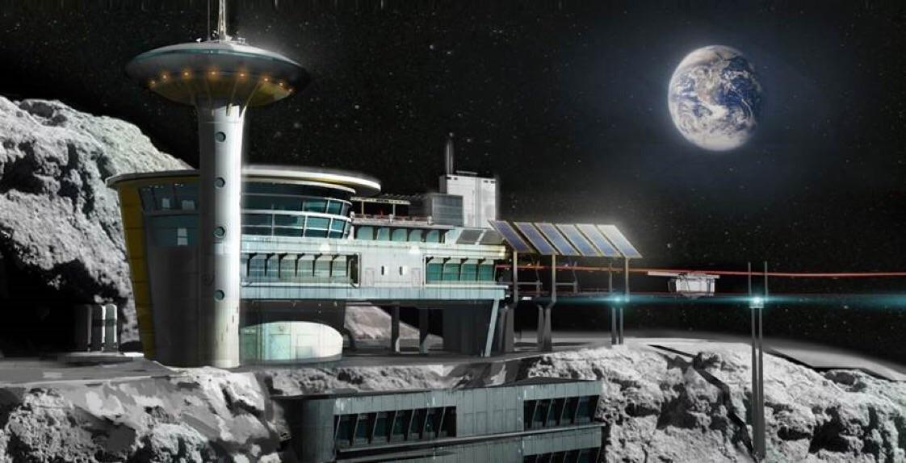
Naštěstí mezinárodní vesmírná agentura GASA nám byla ochotna pro let na Catena Lucretius, kde je nové bistro situováno, udělit výjimku z většiny administrativních i zdravotních pravidel. Od této neobyčejné benevolence GASA neustoupila ani po obvyklých protestech André Béa, jenž si již dlouhá léta pěstuje v centrále GASA vlivovou pozici, zastiňující i pravomoci samotného jejího šéfa; jádrem roztržky mezi vesmírnou agenturou a předním transgalaktickým investorem se ukázal být, jako obvykle, střet Béových podnikatelských zájmů se zájmy agentury, která se v posledních letech usilovně snaží rozbít Béův solaire gastromonopol, čehož důkazem je, koneckonců, samo zprovoznění bistra Moonlight. Tento malý, ale sympatický podnik patří dosud málo známému anglickému podnikateli Bamesi Jondovi, který je sice v oboru solaire-gastronomie naprostým začátečníkem, ale jehož minulost je provázena množstvím těžko uvěřitelných mýtů, legend a dobrodružných příběhů, o nichž si ani nejzasvěcenější kruhy v GASA nejsou jisty, nakolik mohou být odrazem skutečnosti a nakolik dílem odvážné PR strategie. V kuloárech se proto nikoli náhodou v souvislosti s vybudováním Moonlightu šeptalo, že GASA se konečně povedlo najít na podnikatelskou aroganci a neotřesitelnou pozici André Béa protiúder náležitého kalibru.
Nevelká lunární provozovna, poskytující jednoduché , ale poctivé občerstvení, byla v jihovýchodní části vnějšího valu kráteru Hertzsprung na odvrácené straně Měsíce, vybudována s finančním přispěním britské společnosti Universal Exports, pro niž Bames Jond v minulosti pracoval a která, jak se ukazuje, má v exterestrickém byznysu velké plány. Propojení solidnosti britského kapitálu a svobodomyslného podnikatelského ducha připravuje návštěvníkům již při příletu řadu příjemných překvapení od portrétu britské panovnice nad vstupem po placení výhradně britskými librami. Provozovatelé bistra vsadili i v jiných aspektech na kvalitu a tradici: obsluhu obstarává výhradně mužský personál, v nabídce nechybí lojový pudink a nápojovému lístku vévodí pravý lapsam se smetanou, servírovaný s original scottish shortbread. Ubytovací kapacity Moonlightu jsou zatím limitované, poskytují však dostatek soukromí a pohodlí. Pokoje, designované v duchu edwardovské estetiky, jsou vybaveny vším dostupným komfortem, který naznačuje další možnosti rozvoje.
Jak ukázala mezinárodní vernisáž bistra Moonlight, André Béovi v prostoru, který až dosud považoval za své výsostné působiště, vyrůstá zdatný protivník. Byl by o to zdatnější, pokud by se vyplnily pokradmu šířené zprávy, jež se objevily po zdárném uvedení podniku do provozu, že za rok v dubnu zde plánuje britská panovnice Alžběta II. oslavit své 134. narozeniny. André Béovi by se tak konečně postavil soupeř, který by – po dlouhých desítkách let – mohl být jeho exterestrickému monopolu skutečně nebezpečný■
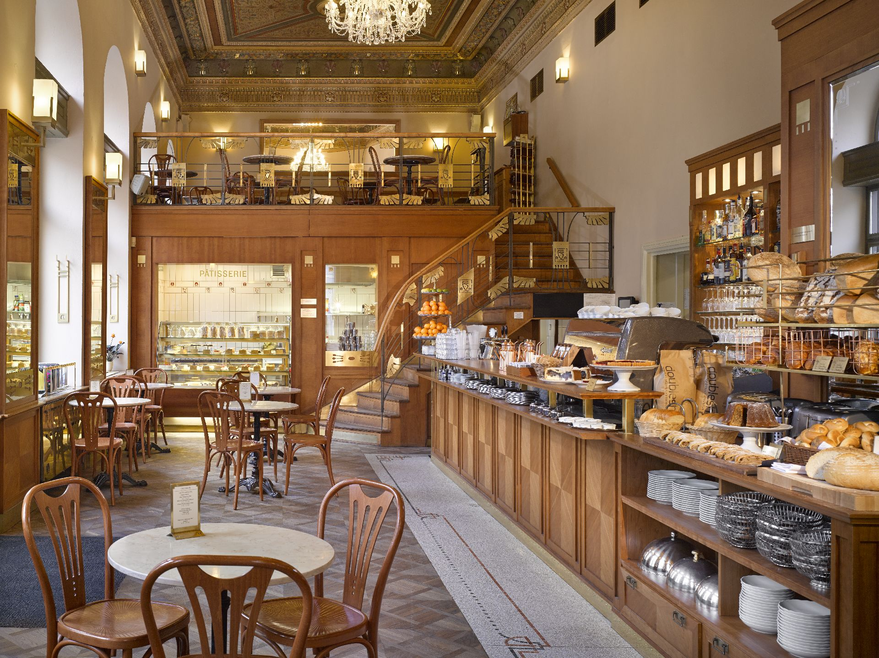  Lifestyle  Kavárna v DWF, kde Sir Daniel Jonathan Pace rozhodně nikdy nebyl. |  | Módní sekce Monte Karlos Někdeníku vám přináší Karlosův výběr z módní přehlídky v Kazachstánu.
Začínáme jednoduše. Trpaslík je moderní experimentální vymoženost pro mladé bankéře. Vhodný pro obchodní záležitosti každodenního typu, zejména pro muže vyšší postavy. Neakceptovatelná pro ženy. |  | Kontroverzní Převis se značí nutností pro jistou samolibost nositele. Ještě při přehlídce si vysloužil přezdívku Kardashian. Sedí dobře na svalnatém těle s menší mozkovou kapacitou, neboť vizuálně přidává obvodu hlavy.
Instantní miláček fanoušků sportu. Kšiltovka se ujala mezi dvaceti- a třicetiletými velmi rychle po svém představení a baseballové, hokejové a curlingové stadiony jsou dnes zaplněny tímto módním trendem. |  | A na konec jsme si nechali Batmana. Odvážný nápad propagovaný španělskou princeznou Leonor. Jeho použití se stále probírá na světových módních konsiliích, ale Monte Karlos si nemohl dovolit jej zde nezmínit.

Vyšetřování
Dokumenty
  H. Mužíková | 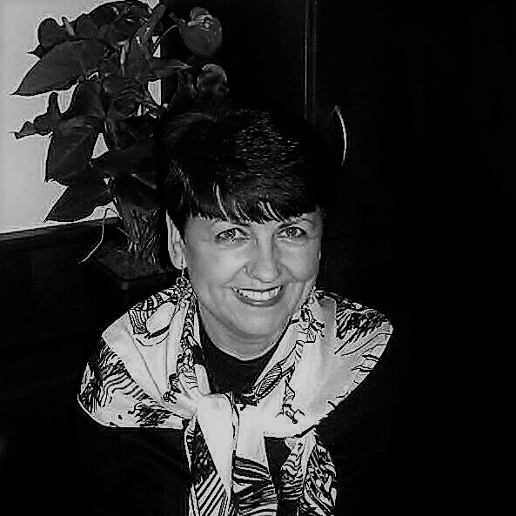  M. Vávrová
- Zmizela 10.4.2020  - Zrovna, když novináři hlídali Šeinera.  - Musela věřit svému únosci.  - Byla s ním domluvená? | - Zmizela 22.4.2020  - Neunesli ji zevnitř, ale zvenku komplexu.  - Vyšla na procházku kolem hradu, když se unášejí kantoři.  - Mohla by být tak blbá?
Část druhá: Nečekaná spojenectví
22.4.2020: Tohle je všechno na houby, tohle to. Jednoho učitele unesou zdejší ochrance přímo pod nosem a druhej si řekne: „Helemese, jaký zatraceně krásný večer. Je čas na procházku!“ Učitelé pitomí. Kdo to má hlídat, když to dělá takovýhle hovadiny?
25.4.2020: Po Vávrový ani stopa. Prohlídl sem si místo, kde jí sebrali, ale nic. Musel sem se na to koukat dalekohledem z vrcholku zdi, protože kdybych vyšel z DWF, už mě sem nepustěj, ale i tak.
Měla údajně dvanáct bodyguardů. Spolehliví chlapíci, to vám povim. Zmizeli i s ní. Možná měl někdo z nich v únosu prsty.
27.4.2020: Malá se zamkla u sebe v pokoji. Včera se vrátila z Monte Karla, ještě sme jí viděli na večeři, a dneska ani nevyšla z pokoje. Je tam, spustil sem se z hydrantu na střeše a ujistil se, že jí neunesli. Sedí, něco čte, něco píše. Zatracená ženská.
Jak sem šplhal nahoru, viděla mě ochranka. Vystřelili po mně, ale naštěstí sem byl tři sta metrů nad zemí, takže se netrefili. Kdyby byli schopný něco udělat, tak bych se staral o to, že si budou myslet, že sem ji chtěl unýst já. Ale s těmahle parchantama nemam obavy.
29.4.2020: Sedim v archívu a prohlížim si dopisy z a do DWF. No, tak se to nesmí. Tady se sakra vyšetřuje. Žalujte mě.
Ze záznamů čtu, že Malá dostala včera dopis ještě před snídaní. Co v něm bylo, že se naší mladé paní zachtělo nevycházet z pokoje? Výhrůžka? Nebo pokyny, koho má unýst dál? Mohla by bejt zapojená do únosů a takhle veřejně to ukazovat?
Proč ne? Lidi sou pitomí.
30.2020: Dvacet zatracenejch hodin zatracenýho zírání do ušmudlanejch starejch papírů, bolavý záda a voči, přesezená zadnice a nic! Vykašlat bych se na to mohl. Z dopisů sem nic nezjistil. Dostal sem ale nápad.
Jestli Malý vyhrožujou, možná vyhrožovali i ostatním. Vávrový nic nepřišlo, ale možná pachatel nečekal, že jí unese, dokud mu nevlezla pod nos.
Začal sem prohledávat veřejný záznamy. Televizní vystoupení, roznovory v novinách, komenty na Twitteru. Twitter! Pche! Kdo to vymyslel, takovou kravinu? Jako bysme neměli dost názorů lítajících z hub každýho druhýho zatracenýho chytráka. A kdo jinej než já by se nechal zatáhnout do práce, kde se tim musí člověk prohrabávat jako kompostem a hledat tam jednu shnilou okurku. Zatracená práce.
1.5.2020 – 10:00: Něco sem objevil. Už bylo sakra na čase. A kdo jinej než moji zaměstnavatelé, že jo? První učitel, kterýho pozvali, byl Langer. Ten dostal v korespondenci následující:
...
Jak dlouho si myslíte, že vás před námi vaše pozice uchrání? Jistě ne věčně...

S pozdravem,
Eliška Oslová, generální ředitelka ústavu pro duševně neschopné a kultovní hlava Sekty nesplněné pomsty
A pak zmizel. Horáková dostala dopis s timhle:
...jako výraz úcty si dovolujeme poslat vám přiložený pH papírek s nadějí, že jej budete ve jménu všech svých podpůrců nosit při nevyhnutelné bitvě s paní Pálkovskou.

S přáním světlé budoucnosti, pan a paní Kunderovi, zaměstnanci ÚDN a hrdí a
praktikující členové SNP.
Horáková slíbila, že papírek bude mít na sobě. Karlos se zeptal, jestli ví, kdo je ÚDN a SNP, ale to vona ne. Ale já to vim. To čučíte, co? Ústav pro duševně neschopné (ÚDN) a Sekta zatracený nesplněný pomsty (SNP). Horáková měla papírek na sobě a zmizela v den svýho tak slavnýho vítězství. Co lidi slavěj na takovym masakru nemam ponětí.
Mohl mít ten papírek nějakej sledovač? GPS? GGL? ODS? TOP-09? Možná jí takhle našli v Novym Dilí a sebrali jí.
Macháček nic nedostal, ale ten nebyl v Monte Karlos. Víte ale, kdo něco dostal? Šiener. Karlos měl trochu problémy to přečíst, ale tady to je:
Vážený a milý..., přijměte prosím naše srdečné pozvání na...v Karolíně, osmého čtvrtý v...jako ctěná návštěva na počest...
Mnohokrát vám děkujeme za odpověď a těšíme se na shledanou.

Manželé Kubřínovi,
UDN
A zatimco byl ten starej dědula na bále v Karolíně a všichni ho tam hlídali, včetně mě, do prkýnka zatracenýho, vkradli se do DWF a sebrali Mužíkovou.
Že bysme měli pachatele? To se mi nezdá. Ještě je na to nějak brzo. Ale stopa… Zatracená stopa. Těch stop už mam po krk. Stopa sem, stopa tam a Danieli skákej, jak pískáme. Ještě, že končim, jinak bych se s tim musel zabejvat ještě dýl.
1.5.2020 – 16:40: Sedim v místní kavárně a popíjim kafe. Ne, jasně, že nepopíjim kafe! V kavárně?! Jako bych na to měl čas! Ne v kavárně, na zadku v archivu sedim a makám jako prase.
Dělám si záznamy o ÚDN a SNP. Hledám na internetu, hledám v knihách, hledám všude.
Někdo si ke mě přisedne. Podivám se a vidim Rotreklovou.
„Můžu vám pomoct?” zeptám se. Jako bych jí chtěl s něčim pomáhat. Zavrtí hlavou, že prej chce ona pomoct mě. „Jak?” zeptám se. Chvíli mlčí. Dívá se po stole. Poznámky rozházený vlevo vpravo. Kdyby se tak starala o sebe.
„Chtěla jsem vám pomoct s tím vyšetřováním.” To mi vyrazí dech. Pomoct? To víš, že jo, ty káčo pitomá. Prej mě viděla, jak lezu Malý pod okno. Dvě věci mě napadnou. 1) Hurá, našel sem někoho chytrýho v týhle smradlavý, dementností přeplněný díře. 2) Zatraceně, našel sem někoho chytrýho v týhle smradlavý, dementností přeplněný díře. Jestli měl někdo mít inteligenci tohle zorganizovat, musel jí mít hodně. Dívám se tu na svýho zrádce?
„Lajdová je nebezpečná,” řekne. Jako bych to nevěděl. I když, když se nad tim tak zamyslim, to slyšim poprvé. „Nikdo neví, kde sebrala svoje body.” Hezkej pokus, holčičko, ale Lajdová byla jedna z těch, který se hádali v noci, kdy zmizela Mužíková. Nemohla u toho bejt v konferenční místnosti. Nech laskavě dedukce na profesionálech.
Ale možná to Lajdová udělala nějak chytře. Nebudu jí vyřazovat. A tuhle nánu vlezlou, tu si nechám. Může bejt užitečná.
2.5.2020 – 14:00: Je tu tlačenka. Ze všech koutů světa se sjeli novináři a významní hosté. Přepych z nich čiší jako voda z kašny. Slušné vychování, vytříbené chování, zkrátka vyšší třída. Blbci zatracený.
Sedim v řadě a poslouchám. Už přišlo několik učitelů. Ptali se jich na takový blbosti, že sem se ani neodvážil je poslouchat. Vidim Lajdovou. Tak prej všichni smrdíme, aspoň podle ní. Ta má, co řikat. A já nejsem žádnej politik, ale tahle vypadá, že neumí ani poskládat srozumitelnou větu dohromady. Ale musim dávat pozor, když je teď ta podezřelá.
Zezadu mi někdo poklepe na rameno. Co po mě kdo zase chce? Nechte mě hádat - spletli si mě s Michalem Jacksonem a chtěj autogram. Před dvaceti lety sem stoupnul jejich kočce na ocas a teď si to chtěj vyříkat. Moje zatracený štěstí.
Je to nějaká ženská, kterou sem v životě neviděl. „Odpovídat takhle pitomě,” ukáže na Lajdovou, „to je horší než kdyby se oslí vejce křepelilo na sluncem rozpálené ústavě. Ta to nedotáhne dál, než kolibřík vodovod dohodí.”
Co že sem řikal o těch chytrejch lidech?
„Olšana Kupé,” představí se, jako bych to méno měl znát. Prej nějaká recenzentka. Pracuje pro Karlose, ale kdo dneska ne? A to mam bejt v zatracený anonymitě.
Ptá se mě, jestli vim, co se děje s Malou. Rači zavrtim hlavou, než abych jí něco prozrazoval. Ale taky nevim, co bude dělat. Tlačenka je povinná.
2.5.2020 – 15:10: Skoro všichni už se vystřídali. Rotreklová chybí, ale před chvílí tu byla. Malá se neukázala. Šeiner právě skončil, sestupuje z hlediště a zachází do čekárny. Kupé sedí pořád vedle mě. Nakonec spolu nějak vycházíme. Já jí neposlouchám, ona pořád mele a nečeká, že budu odpovídat, a voba sme spokojený.
Otevřou se dveře. Do místnosti vejde Malá a Rotreklová, prakticky ruku v ruce. Novináři po nich skočej, jako po čerstvě vytesaném humrovi. Tak mi to aspoň popisuje Kupé.
Rotreklová dovede Malou na pódium a vzdálí se. To bude zajímavý. Vysloveně hořim nadšenim. Nemůžu se zatraceně dočkat.
Malá vytáhne papír a ukáže nám ho. Nemůžeme to přečíst, protože ten chytrolín tim mává ze strany na stranu a pak to strčí zpátky do kapsy.
„Domnívám se, že někdo se cíleně snaží zlikvidovat zbytky Velké pětky.” Místností to zašumí. „Já a kolegyně Rotreklová jsem jediní, kteří zbyli. Před několika dny jsem obdržela tento dopis, vyhrožující, že budu unesena, a Rotreklová dostala podobný dnes.”
HA! Kdo to řikal? Já sem to řikal! Já sem to zatraceně řikal! Jenže to situaci akorát tak zhoršuje.
Dovnitř se nahrne prakticky celá pitomá ochranka na hradě. Každej novinář zírá na Malou, kažkej bodyguard prohledává novináře a hledá útočníka. Jako by po Malý někdo vystartovat takhle před kamerama.
Ale kde je Rotreklová? V čekárně s dalšíma kantorama, řekl bych. Seberu se a vyběhnu ven. Jestli chcete sebrat skupinu učitelů, nechte pozornost na jednom z nich, nahrňtě ostatní na jedno místo a máte to.
Běžim jako nějakej pes běžící. Vpadnu do čekárny s kusem pouliční lampy, kterou sem cestou utrhl, připravenym k útoku. Ale nic se neděje. Rotreklová stojí uprostřed místnosti, nějakejch pět, sedm učitelů kolem ní.
„Oba dopisy podepsali jako SNP,” žvaní Rotreklová. „Myslím, že to je nějaká skupina, která nás unáší.”
„Ticho!” zařvu na ní. Ještě mi rozkecá tejden těžký práce pachateli. Děkuju všem bohům, že zmlkne.
Rozhlídnu se kolem. Ostatní se na mě koukaj jako na vola. Volové.
„Kde je Šeiner?” Nikdo neví. Nikdo zatraceně neví.
2.5.2020 – 19:50: Šeinera sme nenašli. Cestou ven prohledali všechny novináře, jestli ho náhodou nesebrali, ale toho dědka starýho si můžete strčit do kabelky.
Zmizel mi další. Zatracená, pitomá, stupidní, zatracená práce na nic. Ale mam jméno - Eliška Oslová. To bude něco■

Zpověď Lubomíra Lečka
Tak zase nikdo nepřijel! No a co? Komu se tu mám vlastně zpovídat? Koho to zajímá? Když se to Ašelové nezdá, tak ať si zve celebrity sama. Já už nemůžu, ta dovolená na pustém ostrově mě zničila. Potřebuju si odpočinout. Potřebuju konečně trochu volna. Potřebuju klid! Beztak tady nemám kvůli tomu hloupému vyšetřování žádné místo.
Vám se však milí čtenáři, hluboce omlouvám a příště se opět vynasnažím, aby celebrita skutečně dorazila.
Váš Lubomír Lečko

